Республикалық бірыңғай балалар мен жасөспірімдер ұйымына қабылдау

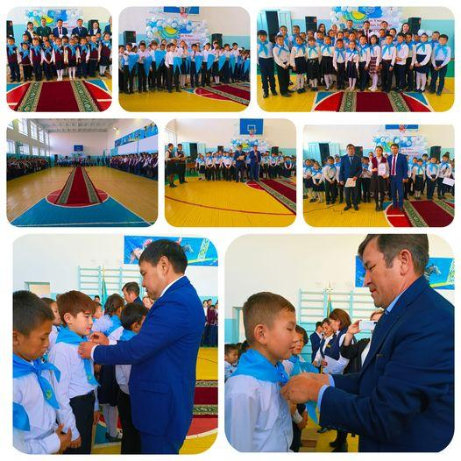

Бүгін мектебімізде,  Республика күні қарсаңында, "Жас патриот"  жобасы аясында "Жас қыран"  және "Жас Ұлан"  Республикалық бірыңғай балалар мен жасөспірімдер ұйымына 1-ші және 5-ші сынып оқушыларын салтанатты түрде қабылдау жиыны өтті.  Салтанатты жиынға Ақжал ауылдық округінің әкімі Мерхат Саулаубайұлы арнайы келіп,  оқушылар мен ұстаздарды Республика күні мерекесімен құттықтап,  мектеп директоры Қайрат Сыдықұлымен оқушыларымызға аспан түстес көгілдір галстуктар тақты. Оқушыларымыз оқуда озат,  алғыр да,  білімді,  болашақтарынан үміт күттірер ел азаматы мен азаматшалары болады деп сенеміз!